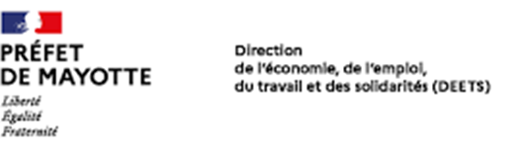

Demande de remboursement de frais de conseiller du salarié
Conformément à l’article L 1232-10 ainsi qu’aux articles D 1232-7 et D 1232-8 du Code du travail

Nom, Prénom et adresse du conseiller

Moyen de transport :
- Véhicule personnel > Nombre de CV : …….
- Autre (préciser) …………………………………………………………………………….............................

Partie à remplir par le conseiller |  |  |  |  | Administration
Salariés assistés | Lieu de l’entretien | Date | Km  aller-retour | Prise d’un repas ^{(*)} | Montant du déplacement

Total

Le conseiller du salarié déclare n’avoir reçu aucune avance pour les sommes certifiées en objet.
Signature du conseiller du salarié
Ces informations sont certifiées exactes.
Fait à ………………………………………………….
Le ……. / ……. / …….…….
Ce formulaire est à retourner, complété et accompagné des pièces demandées et des attestations d’assistance du mois en question, à la DEETS de Mayotte

